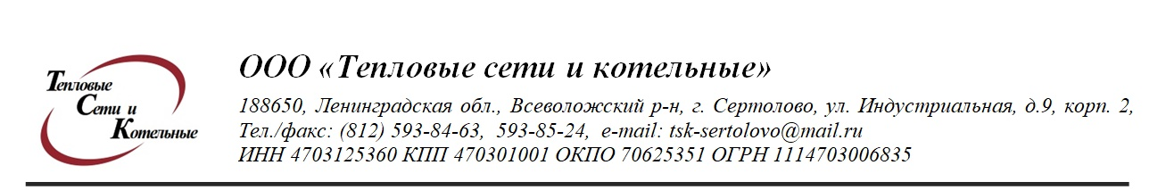

Диспетчерская служба ООО « ТСК» Комитет ЖКХ МО Сертолово тел. 676-03-88
Тел. (812)593-85-24 Администрация МО г. Сертолово тел. 593-29-02

Телефонограмма № 126 от 03.08.2022 года
.
15-00 часов

ООО «ТСК» сообщает, что 08.08.2022 г с 9-00 до 17-00 часов АО «ЛОЭСК» проводит работы по замене трансформаторов тока на котельной СГК, в связи с чем возможно снижение параметров температуры горячего водоснабжения.

Подписал: главный инженер ООО « ТСК» Михеев Дмитрий Валерьевич.

Передала: диспетчер Шумова Т.В.

Тел. 593-85-24

Должность, ФИО
Должность, ФИО принявшего телефонограмму: | Время принятия:
Комитет ЖКХ МО Сертолово 676-03-88
Администрация МО Сертолово 593-29-02

